администрация МУНИЦИПАЛЬНОГО ОБРАЗОВАНИЯ
СОСНОВОБОРСКИЙ ГОРОДСКОЙ ОКРУГ ЛЕНИНГРАДСКОЙ ОБЛАСТИ

постановление

от 30/08/2021 № 1813

О назначении публичных слушаний по вопросу
внесения изменений в Правила благоустройства
муниципального образования Сосновоборский
городской округ Ленинградской области
на 29 сентября 2021 года

Руководствуясь статьей 5.1 Градостроительного Кодекса Российской Федерации, частью 5 статьи 28, пунктом 11 части 10 статьи 35, статьей 45.1 Федерального закона «Об общих принципах организации местного самоуправления в Российской Федерации» от 6 октября 2003 года № 131-ФЗ, частью 5 статьи 15 Устава муниципального образования Сосновоборский городской округ Ленинградской области, «Положением о порядке организации и проведения общественных обсуждений, публичных слушаний по проекту правил благоустройства территории Сосновоборского городского округа, проектам, предусматривающим внесение изменений в правила благоустройства территории Сосновоборского городского округа», утвержденным решением совета депутатов от 26.06.2020 №74 (далее – Положение), администрация Сосновоборского городского округа п о с т а н о в л я е т:

1. Назначить проведение публичных слушаний по рассмотрению проекта «О внесении изменений в «Правила благоустройства муниципального образования Сосновоборский городской округ Ленинградской области» (далее – Проект).

2. Определить дату, время начала и место проведения собрания участников публичных слушаний для обсуждения Проекта: 29 сентября 2021 года, большой зал администрации городского округа № 370, начало публичных слушаний в 17-00.

3. Возложить исполнение функций Организатора проведения публичных слушаний на отраслевой (функциональный) орган администрации городского округа – комитет по управлению жилищно-коммунальным хозяйством администрации Сосновоборского городского округа.

4. Поручить Организатору публичных слушаний провести оповещение о проведении публичных слушаний в порядке, предусмотренном законодательством и Положением.

5. Поручить Организатору публичных слушаний провести публичные слушания в порядке, предусмотренном законодательством и Положением.

6. Поручить Организатору проведения публичных слушаний в течение семи календарных дней со дня подписания настоящего постановления официально опубликовать данное постановление в городской газете «Маяк» и разместить на официальном сайте Сосновоборского городского округа.

7. Настоящее постановление вступает в силу со дня официального опубликования.

8. Контроль исполнения настоящего постановления возложить на заместителя главы администрации по жилищно-коммунальному комплексу Иванова А.В.

Первый заместитель главы администрации
Сосновоборского городского округа С.Г. Лютиков

Исп. Попова А.А.
6-28-26, ЯЕ

СОГЛАСОВАНО:

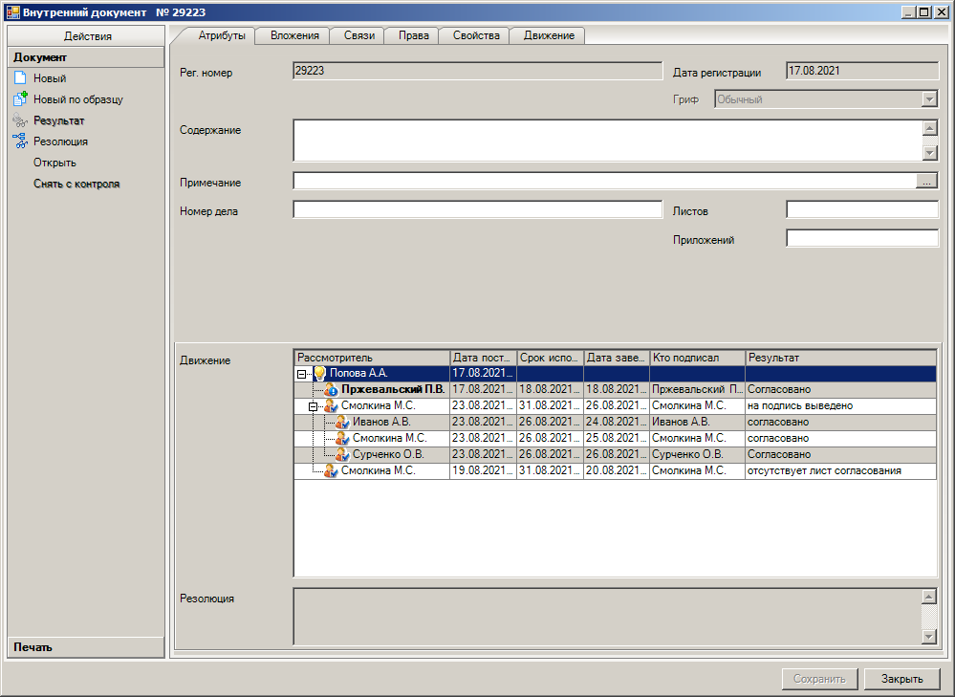

Рассылка:
ОО, ОВБ и ДХ

